
OSALLISTUMIS- JA ARVIOINTISUUNNITELMA

1.4.2026

VARIKKOKAARRE JA AJOLENKKI

ASEMAKAAVAN MUUTOS NRO 002655
Asemakaavan muutosalue sijaitsee Kivistön suuralueella, Keimolan kaupunginosassa sijaitsevan Keimolanmäen pohjoisosassa. Keimolanmäen itäreunaa rajaa Hämeenlinnanväylä ja lännessä Keimolan Isosuon suojelualue. Matkaa kaavamuutosalueelta Kivistön juna-asemalle on noin 1,8 kilometriä.
Asemakaavamuutoksen suunnittelualue koostuu neljästä rakentumattomasta pientalotontista osoitteissa Ajolenkki 24-30 sekä rakentamattomasta tontista osoitteessa Varikkokaarre 6. Tämä tontti on voimassa olevassa kaavassa osoitettu palvelurakennusten korttelialueeksi. Ajolenkin varren tontit rajautuvat koillisessa korttelialueen rakentamattomaan pientalotonttiin, kaakossa katuun ja muilla sivuilla Keimolanmäenpuiston virkistysalueeseen. Varikkokaarteen tontti rajautuu kaakossa katuun ja muilla sivuilla Ruutulipunpuistoon. Kaavamuutosalueiden yhteenlaskettu pinta-ala on noin 1,5 hehtaaria.
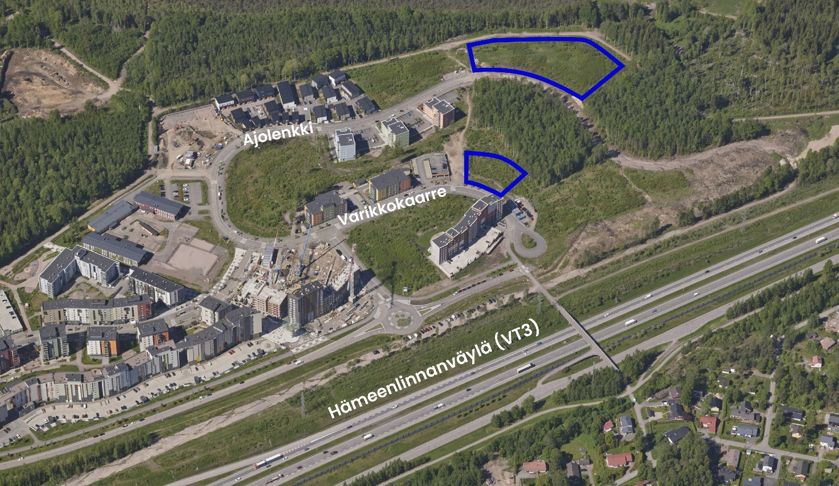
Kaavamuutosalueiden likimääräinen sijainti merkittynä sinisellä rajauksella viistoilmakuvaan (2022).
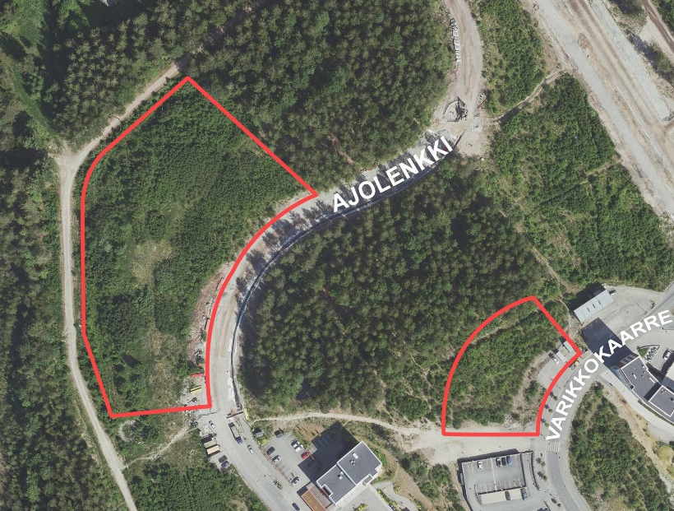
Kaavamuutosalue merkittynä punaisella rajauksella ortoilmakuvaan.

MITÄ ALUEELLE SUUNNITELLAAN?
Kaavahankkeeseen on ryhdytty Vantaan kaupungin aloitteesta. Kaupunki omistaa kaavoitettavan maa-alueen.
Osoitteessa Varikkokaarre 6 tarkoituksena on muuttaa voimassa olevassa asemakaavassa PL-merkinnällä varustettu tontti asumiseen. Muutos liittyy etelämpänä Keimolanmäessä toteutettavaan Ruutulipun päiväkodin asemakaavanmuutokseen, jolla osoitteessa Ajolenkki 3 ja 5 on haettu voimassa olevan asemakaavan muuttamista kerrostalotontista (AK) päiväkotitontiksi.
Pientalotonteilla osoitteissa Ajolenkki 24-30 tavoitteena on parantaa pientalotonttien toteutettavuutta. Voimassa olevassa asemakaavassa tontit on varustettu AP- ja ATR- merkinnöillä.
Kaavatyö mainitaan vuoden 2026 kaavoituskatsauksessa ja se on mukana kaavoitussuunnitelmassa 2026–2028. Asemakaavatyön valmistelu on käynnistynyt kaavoitussuunnitelman ja kaavoituskatsauksen mukaisesti keväällä 2026.

LÄHTÖTIEDOT
Suunnittelualue on rakentamaton. Alueella on toiminut Keimolan moottorirata vuosina 1966–1978. Alue on esirakennettu voimassa olevan asemakaavan toteuttamiseksi. Tonteilla kasvaa alle kymmenvuotiaita lehtipuun taimia. Ajolenkin tontteja leimaa Keimolanmäenpuistoon viettävä jyrkkä rinne tonttien länsi- ja luoteissivulla, joka heikentää tonttien rakennettavuutta.
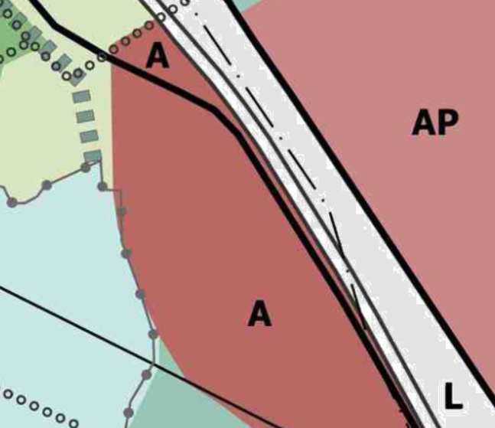 | Vantaan yleiskaava 2020  Voimassa olevassa yleiskaavassa alue on osoitettu asuinalueeksi (A).  ”Alue varataan monipuoliseen asumiseen. Alueen kehittämisessä ja täydennysrakentamisessa tulee parantaa kaupunkitilan viihtyisyyttä sekä kävelyn ja pyöräilyn mahdollisuuksia. Alue tulee toteuttaa vihertehokkaasti. Alueelle saa sijoittaa asuinympäristöön ja paikalliseen alakeskukseen soveltuvia palveluita sekä toimitilaa. Asemakaavoituksen yhteydessä tulee varmistaa palveluverkon riittävyys ja palveluiden saavutettavuus kestävillä kulkumuodoilla.”
Kaavamuutosalueiden sijainti merkittynä sinisellä ympyrällä yleiskaavakartalla.
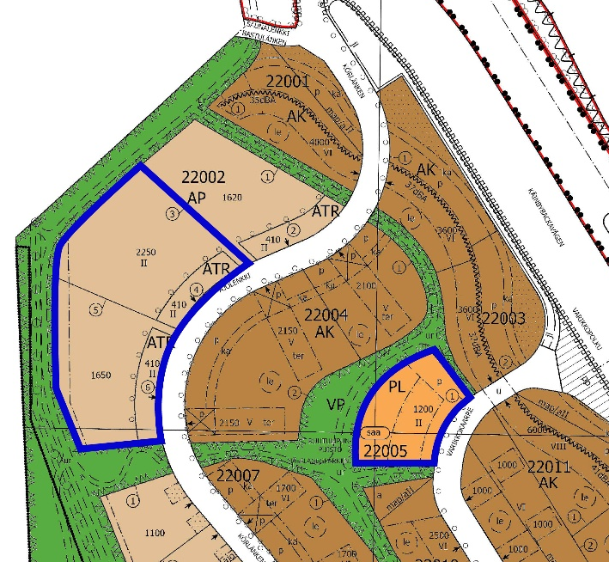  Kaavamuutosalueiden sijainti merkittynä sinisellä rajauksella asemakaavakartalle. | Voimassa oleva asemakaava  Alueella on voimassa asemakaava Keimolanmäki 220200 (lainvoima 9.2.2011). Siinä kaavamuutosalueen Varikkokaarteen tontti on merkitty lähipalvelurakennusten korttelialueeksi (PL). Korttelialue rajautuu Ruutulipunpuiston VP-alueeseen ja sille on merkitty 1200 k-m² rakennusoikeutta. Tontin keskelle osoitetun rakennusalan korkein kerrosluku on kaksi.  Kaavamuutosalueen Ajolenkin varrella sijaitsevat tontit on merkitty asuinpientalojen (AP) ja atriumtalojen (ATR) korttelialueeksi siten, että atriumtalojen nauha reunustaa katua ja pientalotontit sijoittuvat niiden taakse Keimolanmäenpuiston vierustalle. Atriumtalot tulee asemakaavan mukaan rakentaa kiinni katulinjaan, enintään kahteen kerrokseen. Kullakin ATR-tontilla on rakennusoikeutta 410 k-m². Asuinpientalojen AP-tonteilla rakennusoikeutta on osoitettu 1650 k-m² ja 2250 k-m², enintään kahteen kerrokseen.
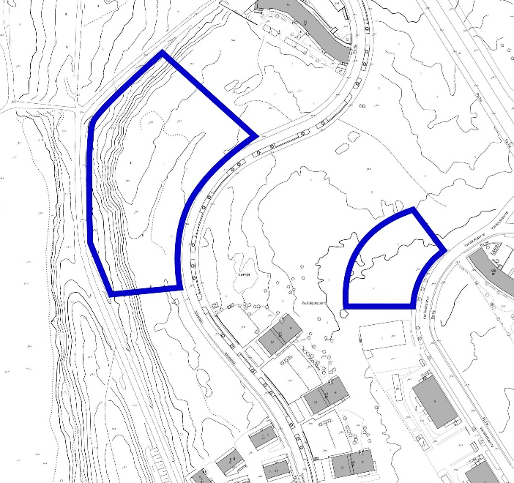  Kaavamuutosalueiden sijainti merkittynä sinisellä rajauksella taustakartalle. | Maastonmuodot tonteilla  Maasto laskee Ajolenkin tonttien länsi- ja luoteissivulla jyrkästi kohti Keimolanmäenpuistoa, mikä vaikeuttaa tonttien rakentamista. Maastonmuodot on huomioitava erityisesti Ajolenkin tonttien kaavasuunnittelussa.

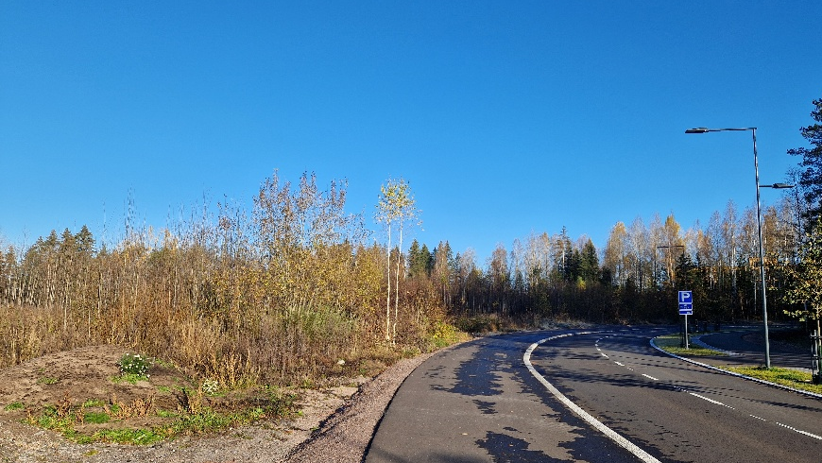  Näkymä kohti pohjoista Ajolenkin tonteille syksyllä 2025. | Alueen nykytila  Suunnittelualue on rakentamaton. Puusto tonttialueilta on kaadettu 2010-luvun lopussa ja tonteilla kasvaa nyt taimikkoa. Alue on esirakennettu asemakaavan toteuttamiseksi.
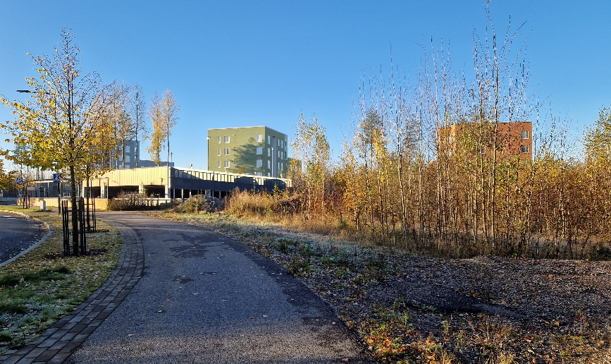
Varikkokaarteen kaavamuutosalueen laitaa (oikealla) syksyllä 2025.

MITEN KAAVAN VAIKUTUKSIA SELVITETÄÄN JA ARVIOIDAAN?
Vaikutusten arviointia tehdään kaavatyön yhteydessä ja se vaikuttaa kaavaratkaisun sisältöön. Suunnittelualuetta koskien laaditaan uusi meluselvitys, jonka tulokset huomioidaan kaavaratkaisussa.
Kaava-alue sijoittuu asemakaavoitetulle alueelle. Kaavamuutoksen myötä Ajolenkin tonttien yhteenlaskettu rakennusoikeus tulee laskemaan, kun suunnittelualueen jyrkkä rinne huomioidaan kaavasuunnittelussa. Varikkokaarteen tontin käyttötarkoitus on tarkoitus muuttaa asumiseen ja tontin rakennusoikeus kasvaa nykytilanteeseen verrattuna. Kaavamuutos aiheuttaa vaikutuksia erityisesti kaupunkikuvaan ja palveluverkkoon.
Arviota tehdään mm. suhteesta:
- ihmisen elinoloihin ja ympäristöön
- maa- ja kallioperään, veteen, ilmaan ja ilmastoon, tarve ekologiselle kompensaatiolle
- kasvi- ja eläinlajeihin, luonnon monimuotoisuuteen ja luonnonvaroihin
- alue- ja yhdyskuntarakenteeseen,
- yhdyskunta- ja energiatalouteen ja
- liikenteeseen
- kaupunkikuvaan ja maisemaan
- kulttuuriperintöön ja rakennettuun ympäristöön
- lentomeluun, tieliikennemeluun
Asemakaavan selostuksessa esitetään johtopäätökset ja tiivistelmät selvityksistä ja arvioidaan keskeisiä vaikutuksia.

KUINKA OSALLISTUMINEN JA VUOROVAIKUTUS JÄRJESTETÄÄN?
Osallisia ovat alueen maanomistajat ja ne, joiden asumiseen, työntekoon tai muihin oloihin kaava saattaa huomattavasti vaikuttaa:
- Kaavamuutoksen hakijat
- Alueen maanomistajat ja maanvuokraajat
- Viereisten ja vastapäisten alueiden omistajat ja vuokralaiset (naapurit)
- Kaupunginosan tai lähialueen asukkaat, yritykset ja työntekijät,
- Asukas- ym. yhdistykset
- Kunnan jäsenet ja ne, jotka katsovat olevansa osallisia
Osallisia ovat myös ne viranomaistahot ja yhteisöt, joiden toimialaa suunnittelussa käsitellään:
- Lupa- ja valvontavirasto
- Uudenmaan elinvoimakeskus
- Pelastuslaitos
- tietoliikenneverkkoja ylläpitävät yhtiöt, energiayhtiöt
- HSY
- HSL
Osallistuminen järjestetään suunnittelun eri vaiheissa yleisötilaisuuksissa, suunnittelukokouksissa sekä asettamalla suunnitelma nähtäville ja lausunnoille.
Osallistuminen järjestetään suunnittelun eri vaiheissa suunnittelukokouksissa, maastokatselmuksissa, viranomaisneuvottelussa, asettamalla suunnitelma nähtäville ja lausunnoille.

KAAVAN ETENEMINEN, TIEDOTTAMINEN JA OSALLISTUMISTAVAT
VIREILLETULO
Kaavatyö on hyväksytty kaavoitussuunnitelmaan 2026. Se julkaistaan myös kaavoituskatsauksessa Vantaan kaupungin asukaslehdessä, joka jaetaan jokaiseen vantaalaiseen kotiin. Kaavoituksen vireille tulosta tiedotetaan Vantaan Sanomissa sekä kaupungin verkkosivuilla osoitteessa www.vantaa.fi/kaavoitus. Kaavatyöstä laaditaan osallistumis- ja arviointisuunnitelma ja aloituskokouksessa määritellään osallistujat. Kaava-alueen maanomistajille ja naapureille sekä viranomaisille ilmoitetaan asiasta kirjeellä tai sähköpostilla.
Mielipiteet
Jos teillä on huomautettavaa osallistumis- ja arviointisuunnitelman (OAS) sisällöstä, voitte ilmoittaa mielipiteenne 4.5.2026 mennessä Kirjaamoon (kirjaamo@vantaa.fi tai PL 1100, 01030 Vantaan kaupunki). Mainitkaa viestinne otsikossa kaavan numero 002655 sekä koodi VD/6590/10.02.04.00/2025. Osallistumis- ja arviointisuunnitelmaan voidaan tehdä työn kuluessa tarvittaessa muutoksia ja täydennyksiä.

VALMISTELU
Kaavatyön valmisteluun osallistuvat kaupungin omat suunnittelijat ja asiantuntijat sekä sopimusvalmistelijat.
Asemakaava-arkkitehti Noora Laak on tavoitettavissa virka-aikaan puhelimitse +358 50 302 9427 tai sähköpostitse yhteystiedoissa mainituin yhteystiedoin.
KAAVAEHDOTUS
Kaupunkiympäristölautakunta käsittelee kaavaehdotuksen ja päättää kaavan asettamisesta nähtäville.

Nähtävilläolosta kuulutetaan kaupungin verkkosivuilla. Tavoiteaikataulun mukaan asemakaavan muutosehdotus käsitellään kaupunkiympäristölautakunnassa syksyn 2027 aikana.
Muistutukset ja lausunnot
Kaavamuutosehdotus on nähtävillä 30 päivän ajan, jolloin siitä on mahdollisuus jättää kirjallinen muistutus. Kaavaehdotuksesta pyydetään viranomaisilta lausunnot. Muistutuksiin ja lausuntoihin annetaan vastineet. Vastineet lähetetään niille, jotka ovat osoitteensa ilmoittaneet.
Muistutukset tulee jättää kaavaehdotuksen nähtävillä olon aikana Kirjaamoon (kirjaamo@vantaa.fi tai PL 1100, 01030 Vantaan kaupunki). Mainitkaa viestinne otsikossa kaavan numero 002655 sekä koodi VD/6590/10.02.04.00/2025.
HYVÄKSYMINEN JA VOIMAANTULO
Kaavan hyväksyy kaupunginvaltuusto. Kaavan voimaantulosta kuulutetaan kaupungin verkkosivuilla. Kaavan hyväksymispäätöksestä voi valittaa.

LISÄTIETOJA
Kaava-asiakirjat ovat luettavissa verkkosivuilla osoitteessa www.vantaa.fi/kaavoitus. Verkkosivun kautta voit seurata myös päätöksentekoa, nähtävillä olevia kaavoja ja yleisötilaisuuksia sekä saada tietoa asemakaavaprosessin etenemisestä.
Voit seurata kaavoituksen etenemistä sinua kiinnostavalta alueelta tilaamalla automaattiset sähköposti-ilmoitukset kaavanseurantapalvelusta osoitteesta
https://gis.vantaa.fi/asemakaavanseuranta
Aineistoon voit tutustua myös maankäytön asiakaspalvelussa, Tikkurilan Vantaa-infossa (Dixi, Ratatie 11, 2. krs), ja muissa Vantaa-infoissa (Myyrmäki, Korso).

Asiaa hoitavat
Asemakaava-arkkitehti Noora Laak
Kivistön asemakaavayksikkö
puhelin +358 50 302 9427
sähköposti noora.laak@vantaa.fi

Suunnittelusta vastaa
aluearkkitehti Eskola Tuomas (Aluearkkitehti)
Kivistön asemakaavayksikkö

Hankkeen  vaiheet ja aineisto   | Kaupungin verkkosivusto  www.vantaa.fi/kaavoitus  Vantaan kartat, kaavat ja ilmakuvat  kartta.vantaa.fi  Maankäytön asiakaspalvelu  Vantaa-info, Dixi, Ratatie 11, 2. krs  puhelin 09 8392 2133  avoinna:  ma-ke 8.45-16.30  to 12-17  pe 7.45-15.30  Vantaa-infot  Tikkurila, Korso, Myyrmäki

